XÂY DỰNG MÔ HÌNH QUAN NIỆM TỔ CHỨC XỬ LÝ THEO PHƯƠNG PHÁP TỰA MERISE

Mô hình tổ chức xử lý tựa Merise:

Giới thiệu:
Trong các mô hình quan niệm xử lý của quy trình mượn sách có liên quan đến các đối tượng và bộ phận sau: độc giả, bộ phận tiếp nhận yêu cầu, bộ phận xử lý yêu cầu, bộ phận quản lý kho sách.

Bảng các thủ tục chức năng:
STT | Nguồn gốc NTQL | Thủ tục chức năng | Bản chất | Vị trí | Thời gian
 | Kiểm tra thẻ độc giả còn hiệu lực không ? | Tiếp nhận yêu cầu mượn sách + thẻ độc giả | TC | BP tiếp nhận yêu cầu | thực hiện ngay
 | Kiểm tra thẻ độc giả còn hiệu lực không ? | Kiểm tra thẻ độc giả còn hiệu lực không? | TĐ | nt | nt
 | Kiểm tra thẻ độc giả còn hiệu lực không ? | Thông báo nếu thẻ hết hạn | Bán TĐ | nt | nt
 | Gia hạn thẻ độc giả | Tiếp nhận yêu cầu gia hạn | TC | nt | nt
 | Gia hạn thẻ độc giả | Chuyển yêu cầu gia hạn cho bộ phận xử lý yêu cầu | TC | nt | cuối ngày
 | Gia hạn thẻ độc giả | Gia hạn thẻ độc giả | Bán TĐ | BP xử lý yêu cầu | cuối tuần
 | Kiểm tra độc giả có mượn vượt quy định không ? | Kiểm tra số sách đang mượn | TĐ | BP tiếp nhận yêu cầu | thực hiện ngay
 | Kiểm tra độc giả có mượn vượt quy định không ? | Thông báo nếu số sách đang mượn đã đủ quy định | Bán TĐ | nt | nt
 | Kiểm tra sách muốn mượn còn trong thư viện không ? | Kiểm tra sách muốn mượn còn quyển nào trong thư viện không? | TĐ | nt | nt
 | Kiểm tra sách muốn mượn còn trong thư viện không ? | Thông báo đăng ký chờ nếu không còn quyển nào trong thư viện | Bán TĐ | nt | nt
 | … | … | … | … | …

Mô hình tổ chức xử lý:
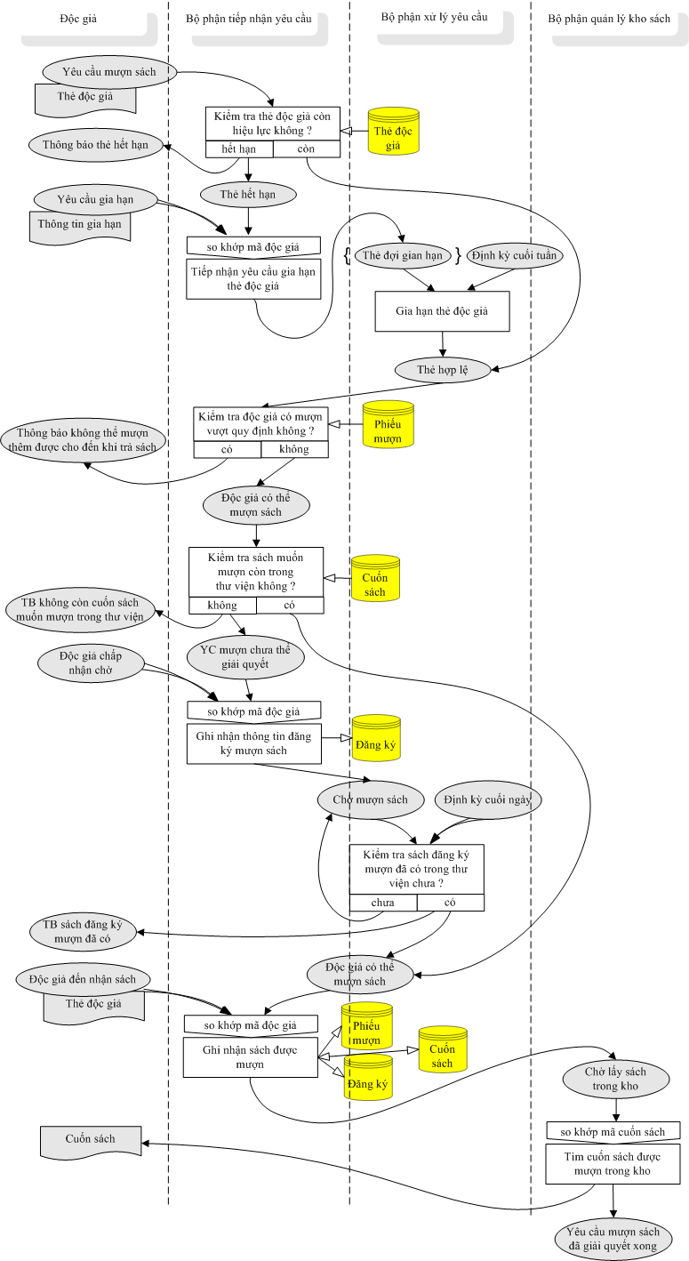

Bài tập:
- Sinh viên bổ sung đầy đủ các thủ tục vào bảng thủ tục chức năng ở trên của quy trình mượn sách dựa vào mô hình tổ chức xử lý tựa Merise.
- Xây dựng mô hình tổ chức xử lý cho quy trình trả sách.

